Vi uppdaterar & ger er löpande Information
via våra forum:
Medlemstidning ”LÖPET”
Hemsida: www.laget.se/alghutsif
Facebooksida: www.facebook.com/alghultsif
Vill du som vår Medlem ha information via mejl?
Mejla: emmahagel@telia.com Ordförande: Emma Hagel
Våra fyra Huvudsponsorer 2014
&
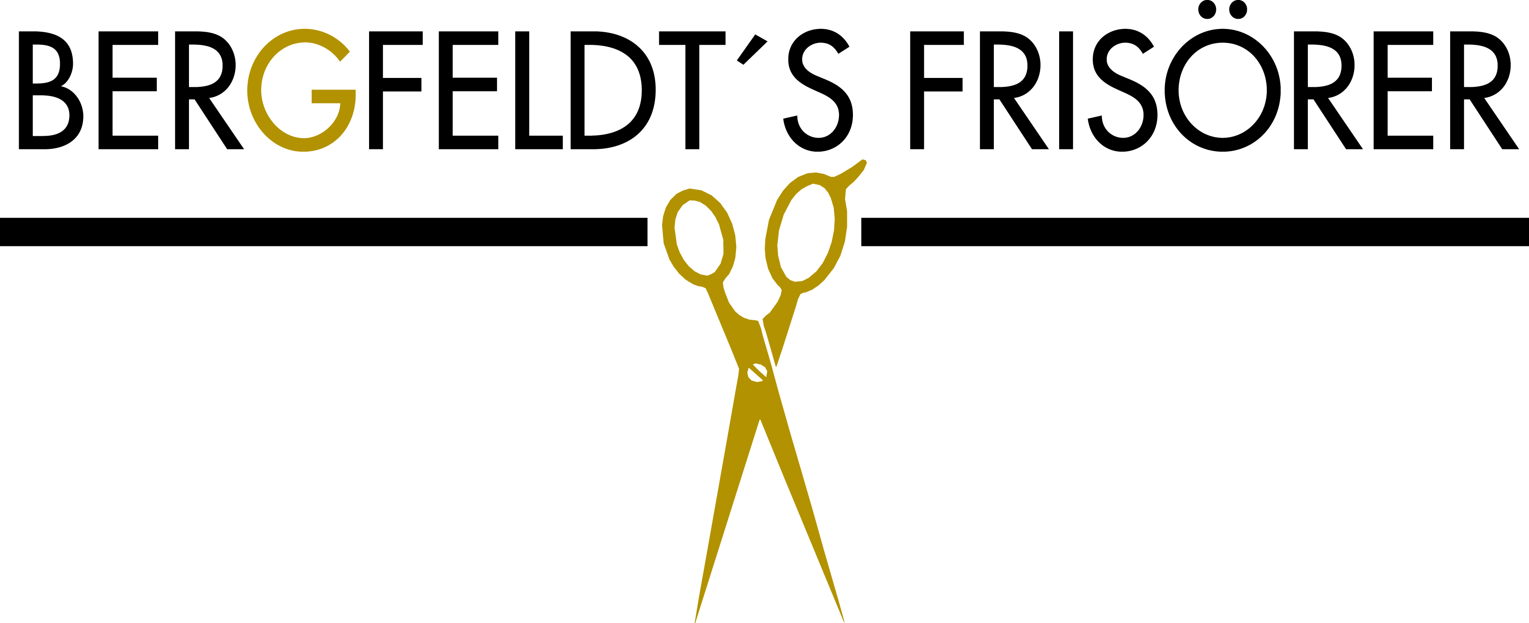
Medlemskap i ÄIF

Stöd den Ideella Föreningen
Älghults Idrottsförening
Med Ditt Medlemskap
Aktiv Medlem eller Passiv Medlem
Det är DU som bestämmer
Ditt Medlemskap är värdefullt för Älghults IF
Som Medlem i Älghults Idrottsförening
får du många förmåner bl a:
* DU får reducerat pris på alla våra aktiviter
* DU ingår självklart i vår försäkring
* Du har chans att vinna på ditt medlemsnummer
* Du hjälper till så vi kan ha verksamheten igång
* DU stöttar så Älghult utvecklas & finns
* DU väljer själv hur aktiv DU vill vara
Vad kostar det att vara MEDLEM i ÄIF?
Familj/år: 250 sek
Enskild/år: 150 sek
Barn/Ungdom/år: 50 sek
Hur löser man ett Medlemsskap?
Ring 070-603 88 36 Urban Calmius, Kassör
Ditt Medlemskap är värdefullt för Älghults IF
Älghults Idrottsförening erbjuder massor av kul & spännande
Seniorfotboll, A-lag & Utv.-lag
Ungdomsfotboll, P-02 i samarbete med Alstermo
Alla Hemmamatcher spelas på vår fina Idrottsplats, Ekensvi
Vid ALLA hemmamatcher är vår 10:an Kiosk öppen.
Vi har en härlig Läktare att sitta på & har du köpt en
Fotbollslott så har du Fri Entré på ALLA hemmamatcher
Plus att du är med i dragningen vid A-lagets hemmamatcher då du har chans att vinna.
1:a Pris 500:- 2:a Pris 250:-
3:dje Pris 2-fria pass hos Friskvården
* Spinning * EFIT * Löpträning * Familjegympa * Gym
”Klubbis” en fräsch och fullt utrustad Klubblokal tillgänglig för uthyrning för Möten, Konferenser, Fester eller Barnkalas
Älgasjön vi ser också till att hålla Strandbadet & Campingen
fräsch & tillgänglig hela sommarhalvåret.
ÄIF har Sommarsimskola i Älgasjön i Julimånad
Vi har också ett härligt * Elljusspår * Tennisbana
* Hockeybana, som spolas vintertid

